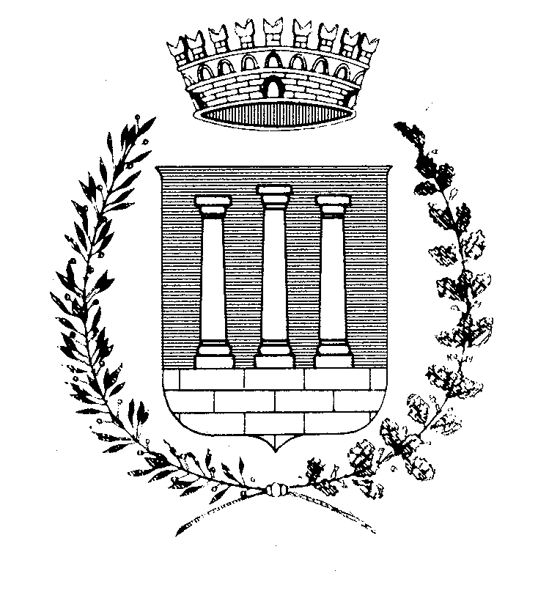Comune di Civezzano

Provincia di Trento

38045 - Via Telvana n. 9
tel. 0461/858516 – fax 0461/858952
e-mail info@comunecivezzano.it
Cod. Fisc. e P.IVA 00233820224
Pec: comune@pec.comune.civezzano.tn.it

Prot. 732

Documento di attestazione

A. La responsabile della prevenzione della corruzione del Comune di Civezzano, ai sensi dell’art. 14, c. 4, lett. g), del d.lgs. n. 150/2009 e delle delibere A.N.AC. nn. 50/2013 e 148/2014, ha effettuato la verifica sulla pubblicazione, sulla completezza, sull’aggiornamento e sull’apertura del formato di ciascun documento, dato ed informazione elencati nell’Allegato 1 – Griglia di rilevazione al 31 dicembre 2014 della delibera n. 148/2014.
B. La responsabile della prevenzione della corruzione ha svolto gli accertamenti, tenendo anche conto dei risultati e degli elementi emersi dall’attività di controllo sull’assolvimento degli obblighi di pubblicazione svolta dal Responsabile della trasparenza ai sensi dell’art. 43, c. 1, del d.lgs. n. 33/2013.

Specificato che presso il Comune di Civezzano non è presente l’OIV;

Sulla base di quanto sopra, la responsabile della prevenzione della corruzione, ai sensi dell’art. 14, c. 4, lett. g), del d.lgs. n. 150/2009,

ATTESTA

la veridicità e l’attendibilità, alla data dell’attestazione, di quanto riportato nell’Allegato 1 rispetto a quanto pubblicato sul sito dell’Ente.

Si evidenzia quanto segue:
Con L.R. 29 ottobre 2014, n. 10, in vigore dal 19 novembre 2014, si è provveduto all’adeguamento degli obblighi di pubblicità, trasparenza e diffusione di informazioni da parte delle Pubbliche Amministrazioni individuati dalla legge 6 novembre 2012, n. 190.
L’art. 1, comma 9, della L.R. n. 10/2014 ha fissato in 180 giorni dall’entrata in vigore il termine massimo per la piena applicazione delle diposizioni in essa contenute.
In ragione ed in ossequio di tale previsione normativa alla data del 31 dicembre 2014 risulta implementata solo una parte degli obblighi di pubblicazione oggetto della presente attestazione.

Civezzano, 29 gennaio 2015

f.to LA RESPONSABILE
DELLA PREVENZIONE DELLA CORRUZIONE
Dott.ssa Martina Rizzi

